青岛市人力资源和社会保障局

关于报送2017年度青岛市高级经济师
专业技术职务资格评审材料的通知

各有关单位：
根据《关于做好2017年度青岛市职称评审工作的通知》（青人社办字〔2017〕135号）要求，现将报送2017年度我市高级经济师专业技术职务资格评审材料的有关问题通知如下。
一、申报范围
- 凡在我市各类企业事业单位、社会中介组织从事专业技术工作，与用人单位确定了人员劳动（聘用）关系的专业技术人员，以及在城市、农村从事专业技术工作但无工作单位的人员，均可按规定的标准条件申报评审相应的专业技术职务资格。
- 在我市就业的港澳台专业技术人才，以及持有外国人永久居留证或各地颁发的海外高层次人才居住证的外籍人员，可按规定参加职称评审。
- 公务员（含列入参照公务员法管理的事业单位工作人员）不得申报评审职称。
二、申报条件
（一）岗位职责、学历和任职年限
申报高级经济师专业技术职务资格所需要具备的任职基本条
件、岗位职责、学历和任职年限等要求，仍按照《经济专业职务试行条例》（职改字〔1986〕第74号）规定执行。
申报人不具备规定的学历，按后学历申报的，取得后学历之后须继续从事该专业工作三年以上方可申报。
按照《关于加强高技能人才工作助推产业转型升级的意见》（鲁人社发〔2016〕22号）有关规定，在职称评审中，取得高级工、预备技师职业资格的高级技校或技师学院全日制毕业生，分别按照全日制高职（大专）或本科毕业生对待；普通技工学校毕业生，按照普通中等学历教育毕业生对待。
按照《山东省人力资源和社会保障厅印发关于加强基层专业技术人才队伍建设的实施意见的通知》（鲁人社发〔2017〕18号）规定，在乡镇专业技术岗位工作的专业技术人才（医疗卫生专业除外），申报评审专业技术职务资格，可不受所学专业限制。
（二）职称外语和计算机
按照突出业绩贡献和自主创新能力，注重品德、知识、能力和业绩的职称评价导向，职称外语和计算机应用能力考试不作为我市高级经济师专业技术职务资格评审的必要条件。专业技术人员可自愿提交包括全国职称外语等级考试成绩通知书、全国专业技术人员计算机应用能力考试应考科目（模块）合格证等在内的政府组织或社会认可的各类证书作为依据，供评审委员会综合参考。
（三）事业单位岗位要求
事业单位专业技术人员申报评审职称，按照《关于加快事业单位岗位聘用工作有关问题的通知》（鲁人社发〔2011〕29号）规定执行。具体推荐人数由各区市、各部门（单位）按照单位岗位设置和人才队伍需求情况确定。
事业单位中具有经济师资格但未被聘任到经济专业技术岗位的人员，不得申报高级经济师专业技术职务资格，国家和省另有规定的除外。
（四）继续教育证明
专业技术人员参加继续教育的情况，作为我市高级经济师评审委员会的综合参评要素。专业技术人员可自愿申请继续教育学分审验。
（五）破格资格审核
对符合《山东省高级专业技术职务任职资格破格申报指导条件（试行)》（鲁人发〔2005〕15号)文件规定，破格申报高级经济师专业技术职务资格的专业技术人员，应由市人力资源社会保障局审核同意后方可推荐申报。
三、申报、呈报的程序
申报评审高级经济师专业技术职务任职资格，继续实行个人申报、民主评议推荐、单位审查、主管部门审核的办法，按有关规定要求进行。
（一）专业技术人员所在单位公布申报评议方案。
（二）专业技术人员提出申请，并提供有关证明材料。
（三）单位组织推荐时，要按规定公开专业技术任职条件、推荐办法、申报人评审材料、被推荐申报人员名单等情况，事业单位应一并公布岗位名称及空岗数量，要严格程序，严密组织，按要求成立7人以上在相应专业技术岗位上工作的人员组成的推荐委员会（专家委员会或学术委员会，规模较大的单位应相应增加人数），对申报人的职业道德、工作态度、学术技术水平、工作能力和业绩贡献等进行综合评价，提出推荐名单。单位根据推荐委员会提出的推荐名单，研究确定推荐人选。
（四）单位组织整理填报有关申报材料。
（五）单位对申报材料进行认真核实，重点审查其申报材料、证书和证明等是否真实、齐全，内容格式等方面是否符合规定要求。
（六）公示申报人的申报材料及有关情况。将通过系统导出打印的《山东省专业技术职称评审表》等材料在单位范围内进行公示。《山东省专业技术职称评审表》的诚信承诺书下方必须由专业技术人员本人签名。经公示5个工作日无异议后，单位要在该申报人的《山东省专业技术职称评审表》的“单位意见”栏中签字并加盖公章。
（七）组织填写《推荐申报专业技术职称“六公开”监督卡》；
（八）报经主管部门审查，符合申报条件的材料，主管部门签署意见（“本单位已对提供的申报材料逐一审核，真实准确，同意推荐”），负责人签字，并加盖公章后，及时送呈报部门；
（九）申报材料经呈报部门审核同意并签署呈报意见（“本单位已对提供的申报材料逐一审核，真实准确，同意呈报”），签字并加盖公章后按规定时限报送至指定地点。
四、申报材料
（一）申报人须提供的评审材料类别、数量
1.《山东省专业技术职称评审表》2份（原件2份，A3纸型，必须从系统中导出并双面打印）。
2.反映本人任现职以来专业技术水平、能力、业绩的业务工作总结1份（3000字以内，A4纸打印，用人单位加盖公章）。
3.代表性著作、论文、作品，成果及奖励证书等原件。
淡化论文、奖项数量要求，推行代表作制度，填报的论文（著作、作品等）不超过3件，科研成果及获奖项目不超过3项。
提交的论文、著作等必须是公开出版的，不含增刊、内刊、会议论文集等。须在国家新闻出版广电总局网站http://www.sapprft.gov.cn进行出版刊物合法性查询，并提供查询截图（模板见附件3图一）。
提交的论文须在“中国知网”、“万方数据库”或“维普数据库”等主流数据库进行检索，并提供论文检索页面截图（包含网站、刊物名称、论文标题、作者姓名及排名、期刊刊号等信息的截图）并附上网址（模板见附件3图二）。近期发表论文无法即时在期刊网上检索到的，可由申报人个人提供一份检索情况说明（注明论文标题、所发表期刊和刊号、发表时间，说明未能在期刊网检索到的原因），由所在单位加具意见并加盖公章。
受奖项目需要提交颁奖单位的表彰奖励文件。专利需要提交国家知识产权局http://www.sipo.gov.cn的检索查询打印件。
4.有效学历及学位证书原件。
申报人提交的作为评审依据的学历均要通过中国高等教育学生信息网（学信网）http://www.chsi.com.cn进行学历信息查询，打印《教育部学历证书电子注册备案表》（模板见附件3图三）；国（境）外取得的学历学位须经国家教育部留学服务中心进行认证；其他国内取得的暂无法通过网站查询的学历，可提供毕业生登记表或申报人毕业学校开具的学籍证明（须注明联系人和联系电话）等相关佐证材料。
5.现专业技术职务任职资格证书、有效的聘书原件。
事业单位人员需提交《2017年度青岛市事业单位专业技术人员岗位聘用情况统计表》（附件1）及《青岛市事业单位现有专业技术人员情况登记表》（附件2）。
事业单位工作人员经审批兼岗的，须提供《青岛市事业单位工作人员同时在两类岗位任职审批表》。
6.任现职期间各年度考核登记表原件；
7.政府组织或社会认可的各类外语、计算机证书原件。
8.《推荐申报专业技术职称“六公开”监督卡》（原件1份，见附件4）。专业技术人员认为本单位已实行“六公开”后签字。填卡时，专业技术人员少的单位，尽量都签字；人员多的单位，尽量选参加评审的人员签字，并加盖单位公章；
9.改系列申报同级别专业技术职务任职资格，须呈报《改系列申报专业技术职称评审表》（原件4份，A4纸型），原《专业技术职称评审表》或《专业技术职务呈报表》，并报送反映其工作变动后业务水平、业绩情况等的证明材料；
10.完成继续教育学分证明。申报高级经济师职称的继续教育学分材料经其主管部门初审汇总并填写《2017年专技人员继续教育学分审验汇总表》后，统一到市人社局专技处（闽江路7号市政府后楼1701房间）审验。对2017年度经市人社局审验登记并取得《完成继续教育学分证明书》的，申报职称材料时可不提交《完成继续教育学分证明书》原件。
11.个人近半年社会保险缴费明细（可在青岛市人力资源和社会保障局网站http://www.qdhrss.gov.cn/indexpc.html——网上办事——个人办事栏目查询）。社会保险缴费明细原则上须与个人工作经历相符，打印至材料受理时间的前一个月或当月。
劳务派遣人员、人事代理人员分别由劳务派遣单位、人事代理机构会同申报人现工作单位推荐申报，劳务派遣单位、人事代理机构和申报人现工作单位都应在申报材料相应位置盖章。属于劳务派遣人员的，除提交社会保险缴费明细外，还须提交劳务派遣单位与用工单位签订的劳务派遣协议、劳务派遣单位的派遣许可资质，以及申报人与劳务派遣公司或用工单位签订的劳动合同。属于人事代理的，除提交社会保险缴费明细外，还须提交人事代理机构与申报人所在单位签订的人事代理协议，以及申报人与所在单位的劳动合同。
（二）申报人所在单位、主管部门、呈报部门应履行的手续及要求
1.专业技术人员所在单位要认真审查申报材料的合法性、真实性、完整性和实效性，做好评前公示工作，按要求填写单位推荐意见并签名盖章。用人单位负责审核纸质材料和系统填报是否一致，所有附件是否已完整清晰上传。对不符合申报条件的材料，应及时退回并向申报人说明原因。应对申报人员提交的学历、论文、著作等查询和检索证明进行认真审查，核对无误后，加盖单位公章。同时汇总制作《2017年度高级经济师任职资格申报人员花名册》（通过系统导出）并加盖公章后，连同其他申报材料，报送至主管部门。
2.单位主管部门、呈报部门要认真审核申报材料，对不符合申报条件和程序的申报材料，应及时退回，并请专业技术人员所在单位书面告知申报人。对符合条件的，在申报材料的相应意见栏中签署意见，签字盖章；同时汇总制作《2017年度高级经济师任职资格申报人员花名册》（通过系统导出）并加盖公章后，连同其他申报材料，由呈报部门按规定时间报送到指定地点。
3.经市人力资源社会保障局审核准予破格申报专业技术职务任职资格的，须由单位和有关主管部门出具破格推荐报告1份，并由呈报部门核准签署意见，加盖印鉴。
4.需委托评审的，由其具有评审权限的上级主管部门出具委托函。
五、填报说明
2017年我市高级经济师专业技术职务资格实行网上申报评审，专业技术人员须登录山东省专业技术人员管理服务平台http://124.128.251.110:8185/进行注册并填报。网上填报信息必须和纸质材料完全相符，并且完整清晰上传所有材料的扫描件。
呈报的申报材料必须手续完备，内容齐全，字迹清晰，不得涂改、漏页、缺页。评审材料必须由呈报部门负责报送，不得由申报人本人报送，否则不予受理。
专业技术人员应如实填写所有个人信息。
1.基本信息：务必保证准确无误，并上传社会保险缴费明细扫描件。
2.申报信息：“申报系列”选择“经济专业”，“现从事专业”须根据个人所从事专业如实选择。“申报单位”选择与本人建立劳动人事关系的单位名称，一律使用法定全称，填写至所在具体工作单位，并与单位公章中的名称完全一致。如：××区（市）××局所属的事业单位人员申报时应如实填写单位全称“××区（市）××局××单位”，不得填写“××区（市）××局”。
3.学历信息：毕业院校与专业，要严格按毕业证书规范填写，不得随意简写，需传学历证书和学位证书扫描件以及《教育部学历证书电子注册备案表》或其他佐证材料。
4.现专业技术资格：填写规范的专业技术资格名称，如“经济师”等；“聘任时间及年限”中“聘任时间”填写第一次受聘现专业技术职务的时间，“年限”则填写聘任累计年限，年限计算到申报当年的年底；需上传资格证书和聘任证书扫描件。
5.现任（含兼任）行政职务：如实填写并上传相关证明材料。
6.任现职以来考核情况信息：如实填写近五年（2012年-2016年）的考核情况，并上传相关证明材料。
7.外语/计算机水平：“懂何种外语，达到何种程度”应按“证书名称+语种+等级+成绩”的格式填写，如“全国职称外语等级考试英语理工B级60分”；“计算机水平”应按“证书名称+成绩或模块数目”的格式填写，如“全国专业技术人员计算机应用能力考试4个模块”；需上传合格证书扫描件。
8.近五年学习培训及继续教育经历：如实填写,并上传按规定审验的《完成继续教育学分证明书》；如未审验学分，可不上传。
9.工作经历：如实填写。
10. 任现职以来取得的代表性成果及受奖情况：
(1)要填写任现职以来取得的成果和奖项，不超过3项；
(2)同一成果的不同奖项只填写最高奖项；
(3)“项目”填写获奖项目全称；
(4)“时间”填写证书落款时间；
(5)“位次”填写：成果、受奖等系个人独立完成的填写 “独立”；与他人合作完成的，采用申报人位次/合作人数的填法，如：申报人为第1位完成人，系3人合作完成的，填写：1/3 ，依此类推，为第2位的，填：2/3 （申报表格中的“位次”栏均依此法填写）。
(6)“批准机关”填写批准机关的法定全称；
(7)需上传奖励证书扫描件和颁奖单位的表彰奖励文件。如果是专利需要提交国家知识产权局http://www.sipo.gov.cn的检索查询打印件。
11. 任现职以来发表、出版的代表性论文、著作、作品等：
(1)要填写任现职以来的论文、著作、作品，不超过3项；
(2)要填写发表在具有全国统一刊号（CN 、ISSN）的报刊上的论文、作品，公开出版的具有统一书号（ISBN）的著作；
(3)“时间”填写报刊或著作的出版时间；
(4)“题目”的填写，先注明“论文”、“著作”，然后写作品名称。如“论文：《 × 药物治疗 × 病的临床效果分析》”；
(5)“报刊或出版社”填写报刊或出版社的法定全称；
(6)“位次”同“成果及受奖情况”填写；
(7) 代表性论文、著作、作品的合法性查询和论文检索打印截图需由专业技术人员本人签字，加盖用人单位公章。需在系统中上传期刊、著作等出版物的封面、目录、正文内容和签字盖章的查询截图扫描件。
12.任现职以来主要专业技术工作成绩及表现：填写要实事求是、简明扼要、条理清楚、取得的成绩要具体明确。
13.参加何种学术团体并任何种职务,有何社会兼职：如实填写。
14.专业技术人员本人应在“诚信承诺书”栏签字。“单位意见”、“上级主管部门审查意见”、“呈报部门意见”要填写完整，明确意见，未按要求填写意见、签字、盖章的，不予受理。
15.有援藏、援疆经历的在“工作经历”中说明。
16.聘任年限、后学历满三年的截止时间计算至2017年12月31日。
六、其他要求
（一）严禁事业单位人员通过企业或各级人才服务机构等非事业单位渠道申报高级经济师。违反以上规定申报的，一经发现，取消其申报资格；已经通过评审取得专业技术职务资格的，予以取消，自查实之日起五年内不准申报晋升高一级专业技术职务；同时追究有关部门（单位）及相关责任人的责任。
（二）今年对正常申报高级经济师专业技术职务资格的人员，不组织面试答辩。经市人力资源社会保障局审核准予破格申报的专业技术人员，需参加面试答辩，答辩时间和地点另行通知，申报人可关注青岛市人力资源和社会保障网“工作通知”栏目，也可咨询所在单位的主管部门。
（三）按照《山东省物价局、山东省财政厅、山东省人力资源和社会保障厅关于规范专业技术职务资格评审收费有关问题的通知》（鲁价费发〔2016〕4号）文件规定，高级专业技术职务资格评审费每人次360元。
- 申报时间和地点
申报时间：2017年10月16日至10月20日，上午9:00-11:30，下午13:30-16:30。
申报地点：青岛市人力资源和社会保障局专业技术人员管理处（青岛市闽江路7号市政府后楼206室）。
申报人数较多的单位请提前预约申报时间。本年度对纸质材料和评审系统实行现场同步审核，请一次性上报所有材料。呈报部门需在现场审核之前将所有申报人员的材料通过系统先行提交。现场核对如有纸质材料和系统不一致、附件未完整清晰上传等情况，当场退回。所有申报材料（含修改补充的材料）均须在规定的期限内提交，逾期不再受理。

附件：1.2017年度青岛市事业单位专业技术人员岗位聘用情况统计表
2.青岛市事业单位现有专业技术人员情况登记表
3.模板
4.推荐申报专业技术职称“六公开”监督卡

青岛市人力资源和社会保障局
2017年9月6日

附件1
2017年度青岛市事业单位专业技术人员岗位聘用情况统计表
填报单位： |  |  |  |  |  |  |  |  |  |  |  |  |  |  |  |  | 单位规格： |  |  |  |  |  |  |  |  |  |  |  |  |  |  | 填报时间： |  |  | 年 月 日
申报人员姓名（全部）： |  |  |  |  |  |  |  |  |  |  |  |  |  |  |  |  |  |  |  |  |  |  |  | 申报人员系列：
单位性质 |  |  |  | 人员编制 |  |  |  |  |  |  |  | 实有人数 |  |  |  |  |  |  | 主系列岗位 |  |  |  |  |  |  |  |  |  |  |  | 辅系列岗位
单位岗位  设置总量 |  |  | 岗位类别 |  |  |  |  |  |  |  | 管理岗位 |  |  |  |  |  | 专业技术岗位 |  |  |  |  |  |  |  |  |  |  |  | 工勤技能岗位
 |  |  |  |  |  |  |  |  |  |  |  |  |  |  |  |  |  |  |  |  | 主系列 |  |  |  | 辅系列 |  |  |  |  |  |  |  | 技术工 |  |  |  | 普通工
 |  |  | 数量
专业技术岗位 |  | 等级 | 合计 |  |  | 高级 |  |  |  |  |  |  |  |  |  |  |  |  |  |  |  |  |  |  | 中级 |  |  |  |  |  |  |  | 初级
 |  |  |  |  |  | 一至四级小计 |  |  | 一 | 二 |  |  | 三 | 四 | 五至七级小计 |  |  | 五 |  | 六 |  | 七 |  |  | 合计 |  | 八 | 九 |  | 十 |  |  | 合计 | 十一 |  | 十二 | 十三
专业技术岗位 |  | 设岗数
专业技术岗位 | 主系列 | 设岗数
专业技术岗位 | 主系列 | 聘用数
专业技术岗位 | 主系列 | 空岗数
专业技术岗位 | 辅系列 | 设岗数
专业技术岗位 | 辅系列 | 聘用数
专业技术岗位 | 辅系列 | 空岗数
专业技术岗位 |  | 兼岗人数
单位人事部门意见 |  | 负责人签字：  年 月 日 |  |  |  |  | 单位意见 |  |  |  |  |  |  |  | （盖章）  年 月 日 |  |  |  |  |  |  | 主管部门意见 |  |  |  |  |  |  |  | （盖章）  年 月 日

附件2
青岛市事业单位现有专业技术人员情况登记表

单位名称：（盖章） 主管部门:(盖章) 时间：2017- -
序  号 | 姓 名 | 岗位  类别 | 现专业技术  资格名称 | 现聘岗位名称 | 是否  兼岗 | 备注
1
2
3
4
5
6
7
8
9
10
11
12
13
14
15
说明：1.本表应对事业单位中具有专业技术职务资格的所有人员进行登记。
- 兼岗人员需提交有效的兼岗审批证明。
- 当年度申报人员应在备注一栏标明。
4.已取得的专业技术资格与聘任岗位不一致的，应在备注一栏标明。（如：已经通过评审取得正高级专业技术资格，但现仍被聘任在副高级专业技术岗位上等情况）
附件3
图一 合法刊物截图、网址模板
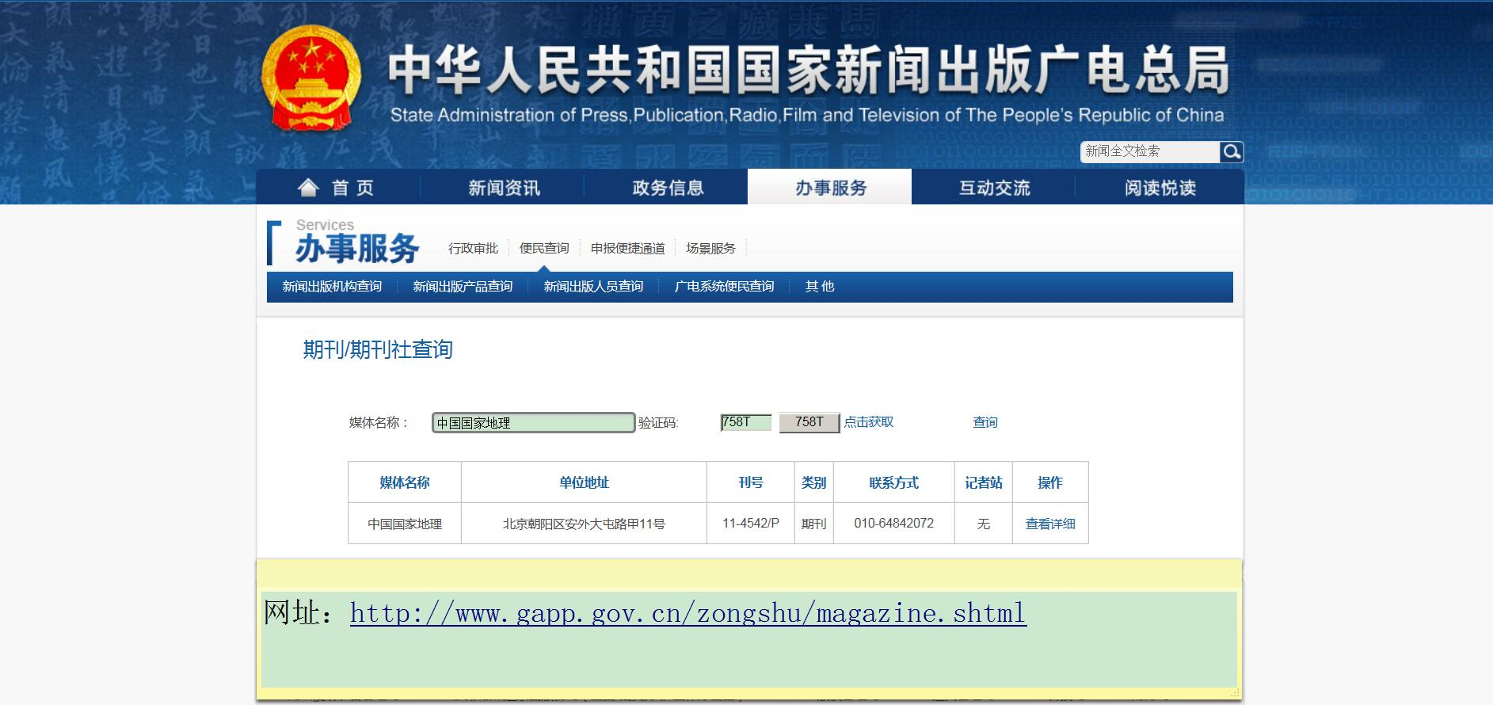

图二 期刊核查截图、网址模板

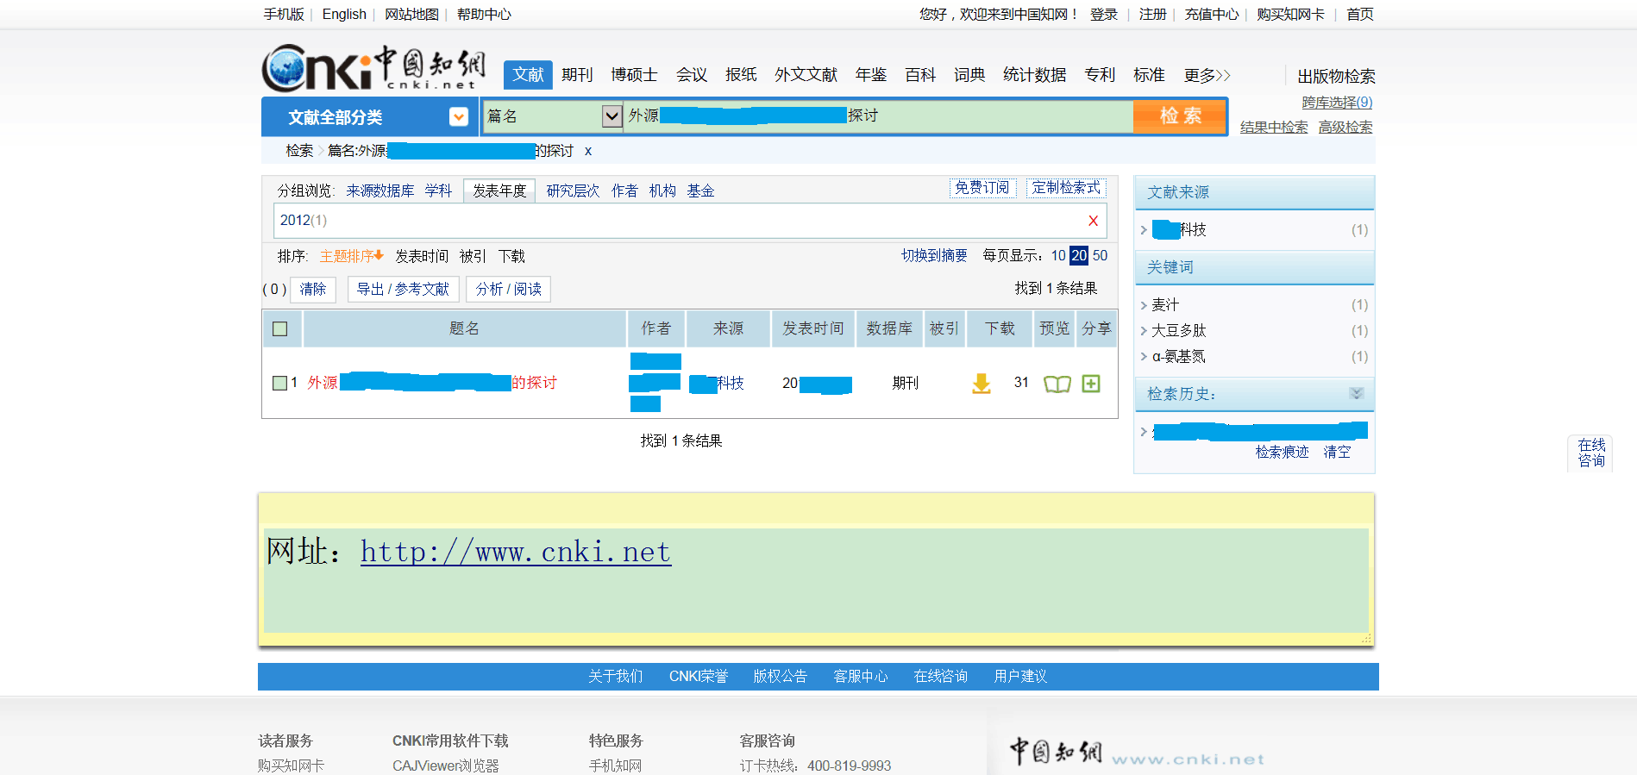

图三 学历验证模板

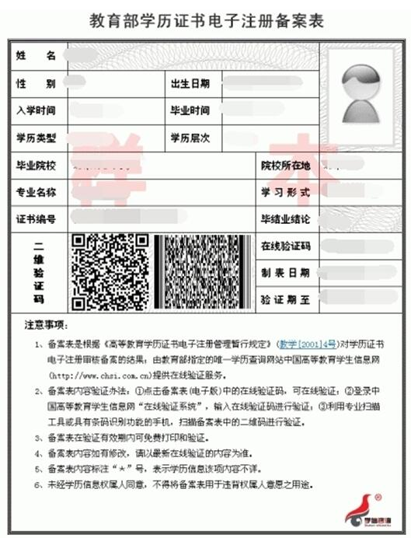

附件4
推荐申报专业技术职称“六公开”监督卡

单位(盖章)： 年 月 日
专业技术人员总数 |  |  |  | 实际参加推荐的人数 |  |  |  | 被 推 荐  申报人数
“六公开”  内 容 | 1、公开专业技术岗位数 4、公开申报人述职  2、公开任职条件 5、公开申报人的评审材料  3、公开推荐办法 6、公开被推荐申报人员名单
如果认为单位做到了上述要求，请在下面栏目中签名
全体专业技术人员或专业技术人员代表
单位人事
部门负责人
单位领导
注：1．单位人数少的由全体专业技术人员签名，人数较多的可由下属二级单位推选出
一定数量的代表签名。
2．未签名人员要另外注明原因。
3．此卡报相应评审委员会和人事部门各一份。
山东省人力资源和社会保障厅制

